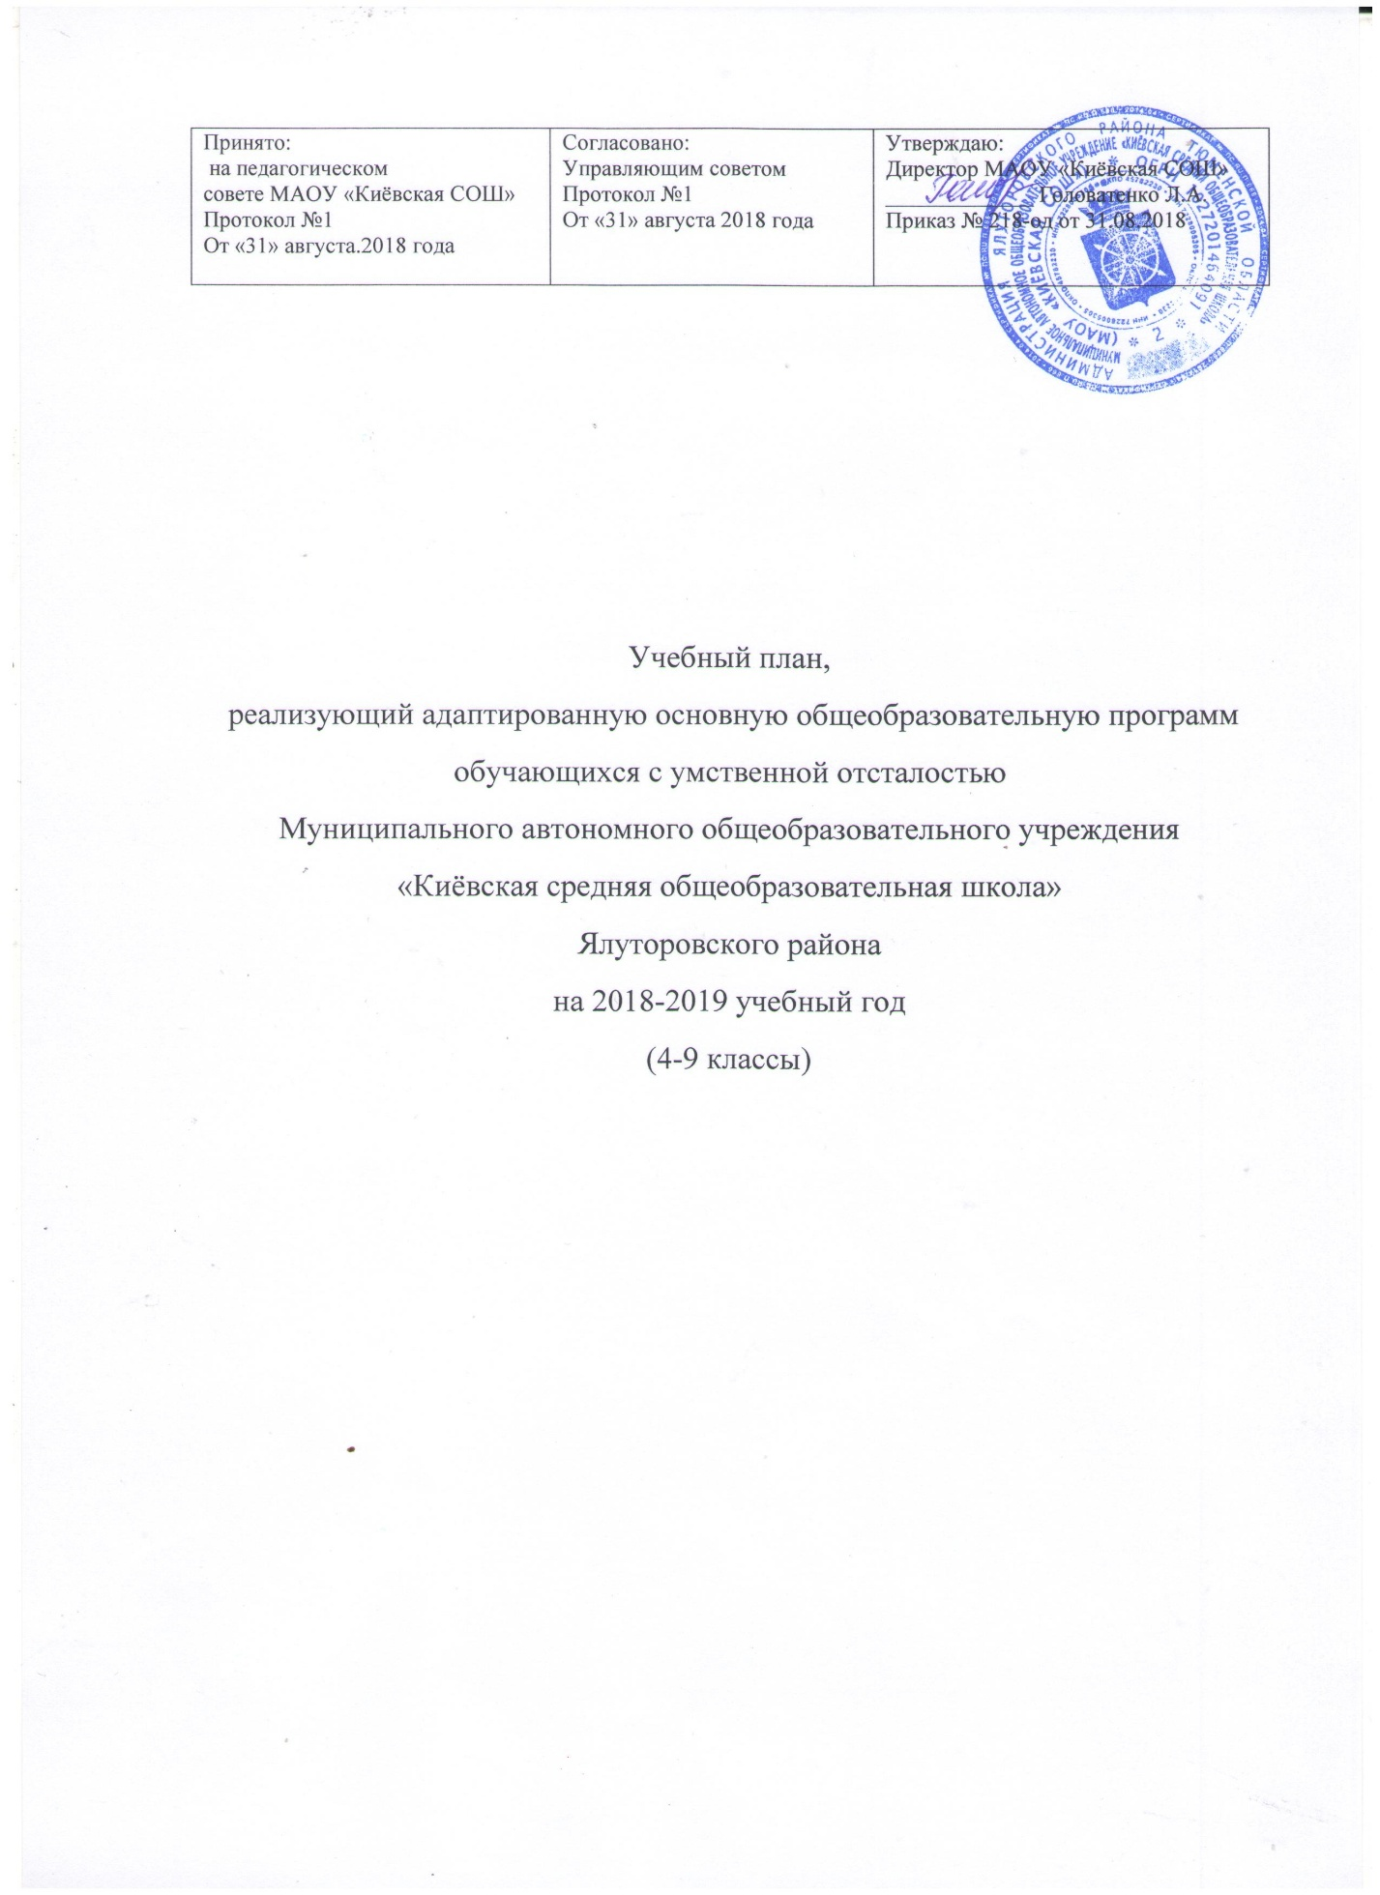

**Учебный план МАОУ «Киёвская СОШ»,**

реализующий адаптированную основную общеобразовательную программу

образования для обучающихся с умственной отсталостью

в условиях общеобразовательных классов

на 2018-2019 учебный год

|  |  |  |  |  |  |  |
| --- | --- | --- | --- | --- | --- | --- |
| ***Общебразовательные области*** | ***Образовательные дисциплины*** | ***Количество недельных часов по классам*** | | | | |
| **4** | **5** | **7** | **8** | **9** |
| **Инвариативная часть (федеральный компонент)** | | | | | | |
| **I**  **общеобразовате**  **льные курсы** | Письмо и развитие речи | 5 | 5 | 4 | 3 | 2+1 |
| Чтение и развитие речи | 3 | 3+1 | 2+1 | 2 | 3 |
| Математика | 4 | 5+1 | 5 | 5 | 4 |
| Природоведение |  | 2 |  |  |  |
| Биология |  |  | 1 | 2 | 1 |
| География |  |  | 1 | 1 | 1 |
| История Отечества |  |  | 1 | 1 | 1 |
| Обществознание |  |  |  | 1 | 1 |
| Изобразительное искусство | 1 | 1 | 1 |  |  |
| Музыка и пение | 1 | 1 | 1 | 1 |
| Физическая культура (ритмика) | 3 | 3 | 3 | 3 | 3 |
| **II**  **Трудовая подготовка** | Трудовое обучение | 1+3 |  |  |  |  |
| Профессионально-трудовое обучение |  | 2+4 | 2+8 | 1+11 | 14 |
| **III**  **Коррекционная подготовка.**  **Коррекционные курсы** | Развитие устной речи на основе изучения предметов и явлений окружающей действительности | **2** |  |  |  |  |
|  | Социально-бытовая ориентировка  (СБО) |  | 1 | 2 | 2 | 2 |
|  | **Максимальный объем учебной нагрузки:** | **23** | **29** | **32** | **33** | **33** |
|  | **Количество обучающихся** | **2** | **2** | **3** | **2** | **2** |

**Школьный компонент (обязательные занятия)**

|  |  |  |  |  |  |
| --- | --- | --- | --- | --- | --- |
| Коррекционные занятия | 4 класс | 5 класс | 7 класс | 8 класс | 9 класс |
| Развитие психомоторики и сенсорных процессов | 2 |  |  |  |  |
| Развитие познавательных процессов | 2 |  |  |  |  |
| Логопедические занятия | 3 | 3 | 2 |  |  |
| **Итого** | **7** | **3** | **2** | **0** | **0** |
| Трудовая практика (в днях) |  | **10** | **10** | **20** | **20** |

**Индивидуальный учебный план МАОУ «Киёвская СОШ»,**

реализующий адаптированную основную общеобразовательную программу

образования для обучающихся с умственной отсталостью

в условиях общеобразовательных классов

на 2018-2019 учебный год в 6 классе

Алибаева Ксения

|  |  |  |
| --- | --- | --- |
| ***Общебразовательные области*** | ***Образовательные дисциплины*** | ***Количество недельных часов по классам*** |
| **6** |
| **Инвариативная часть (федеральный компонент)** | | |
| **I**  **общеобразовате**  **льные курсы** | Письмо и развитие речи | 4 |
| Чтение и развитие речи | 4 |
| Математика | 5 |
| Биология | 1 |
| География | 1 |
| История Отечества |  |
| Обществознание |  |
| Изобразительное искусство | 1 |
| Музыка и пение | 1 |
| Физическая культура (ритмика) | 3 |
| **II**  **Трудовая подготовка** | Профессионально-трудовое обучение | 2+6 |
| **III**  **Коррекционная подготовка.**  **Коррекционные курсы** | Социально-бытовая ориентировка  (СБО) | 2 |
|  | **Максимальный объем учебной нагрузки:** | **30** |
|  | **Количество обучающихся** | **1** |

**Школьный компонент (обязательные занятия)**

|  |  |
| --- | --- |
| Коррекционные занятия | 6 класс |
| Логопедические занятия | 2 |
| **Итого** | **2** |
| Трудовая практика (в днях) | **10** |

**Учебный план филиала МАОУ «Киёвская СОШ» «Памятнинская СОШ» ,**

реализующий адаптированную основную общеобразовательную программу

для учащихся с умственной отсталостью

в условиях общеобразовательных классов

на 2018-2019 учебный год

|  |  |  |  |  |
| --- | --- | --- | --- | --- |
| ***Общеобразовательные области*** | ***Образовательные дисциплины*** | ***Количество недельных часов по классам*** | | |
| **7** | **8** | **9** |
| **Инвариантная часть (федеральный компонент)** | |  | | |
| **I**  **общеобразовательные курсы** | Письмо и развитие речи | 4 | 3 | 2+1 |
| Чтение и развитие речи | 2+1 | 2 | 3 |
| Математика | 5 | 5 | 4 |
| Природоведение |  |  |  |
| Биология | 1 | 2 | 1 |
| География | 1 | 1 | 1 |
| История Отечества | 1 | 1 | 1 |
| Обществознание |  | 1 | 1 |
| Изобразительное искусство | 1 |  |  |
| Музыка и пение | 1 | 1 |  |
| Физическая культура (ритмика) | 3 | 3 | 3 |
| **II**  **Трудовая подготовка** | Трудовое обучение |  |  |  |
| Профессионально-трудовое обучение | 2+8 | 1+11 | 14 |
| **III**  **Коррекционная подготовка.**  **Коррекционные курсы** | Социально-бытовая ориентировка  (СБО) | 2 | 2 | 2 |
|  | **Максимальный объем учебной нагрузки:** | **32** | **33** | **33** |
|  | **Количество обучающихся** | **1** | **2** | **1** |

**Школьный компонент (обязательные занятия)**

|  |  |  |  |
| --- | --- | --- | --- |
| Коррекционные занятия | 7 класс | 8 класс | 9 класс |
| Педагогическая коррекция по развитию речи | 1 |  |  |
| Педагогическая коррекция по математике | 1 |  |  |
| **Итого** | **2** | **0** | **0** |
| Трудовая практика (в днях) | **10** | **20** | **20** |

**Учебный план филиала МАОУ «Киёвская СОШ» «Карабашская СОШ»**

реализующий адаптированную общеобразовательную программу

для учащихся с умственной отсталостью

в условиях общеобразовательных классов

на 2018-2019 учебный год

|  |  |  |  |  |
| --- | --- | --- | --- | --- |
| Общеобразовательные области | Образовательные дисциплины | Количество часов в неделю по классам | | |
| 5 | 8 | 9 |
| **Инвариантная часть (федеральный компонент)** | | | | |
| **Общеобразовательные курсы** | Письмо и развитие речи | 5 | 3 | 2+1 |
| Чтение и развитие речи | 4 | 2 | 3 |
| Математика | 6 | 5 | 4 |
| Природоведение | 2 |  |  |
| География |  | 1 | 1 |
| Биология |  | 2 | 1 |
| История Отечества |  | 1 | 1 |
| Обществознание |  | 1 | 1 |
| Музыка и пение | 1 | 1 |  |
| Изобразительное искусство | 1 |  |  |
| Физическая культура (ритмика) | 3 | 3 | 3 |
| **Трудовая подготовка** | Профессионально-трудовое обучение | 2+4 | 12 | 14 |
|  | Социально-бытовая ориентировка | **1** | 2 | 2 |
| **Объём нагрузки при 5-ти дневной учебной недели** | | **29** | **33** | **33** |
| **Количество обучающихся** | | **2** | **1** | **1** |

**Школьный компонент (обязательные занятия)**

|  |  |  |  |
| --- | --- | --- | --- |
| Коррекционные занятия | 5 класс | 8 класс | 9 класс |
| Логопедические занятия | 3 |  |  |
| Итого | 3 | 0 | 0 |
| Трудовая практика (в днях) | 10 | 20 | 20 |

**Пояснительная записка**

**к учебному плану на 2018-2019 учебный год,**

**реализующему адаптированную основную общеобразовательную программу образования для обучающихся с умственной отсталостью**

**в условиях общеобразовательных классов**

**Адаптированная образовательная программа** – образовательная программа, сформированная для обучения лиц с ОВЗ с учетом особенностей их психофизического развития, индивидуальных возможностей и при необходимости обеспечивающая коррекцию нарушений развития и социальную адаптацию указанных лиц.

Настоящий учебный план для обучающихся с умственной отсталостью по адаптированной основной общеобразовательной программе в условиях общеобразовательного класса разработан на основании следующих документов:

1. Федеральный закон от 29 декабря 2012 года № 273-Ф3 «Об образовании в Российской Федерации» (в действующей редакции 01.05.2017).
2. Приказ Министерства образования и науки Российской Федерации от 10 апреля 2002 года № 29/2065-п «Об утверждении учебных планов специальных (коррекционных) образовательных учреждений для обучающихся воспитанников с отклонениями в развитии».
3. Приказ Министерства образования и науки Российской Федерации от 30 августа 2013 г. №1015 «Порядок организации и осуществления образовательной деятельности по основным общеобразовательным программам - образовательным программам начального общего, основного общего и среднего общего образования» в редакции 17.07.2015.
4. Приказ Министерства образования и науки Российской Федерации «Об утверждении порядка применения организациями, осуществляющими образовательную деятельность, электронного обучения, дистанционных образовательных технологий, при реализации образовательных программ» от 09.01.2014 № 2.
5. СанПиН 2.4.2.2821-10 «Санитарно-эпидемиологические требования к условиям и организации обучения в общеобразовательных учреждениях», утвержденные постановлением Главного государственного санитарного врача Российской Федерации от 29.12.2010 № 189 (в ред. Постановления Главного государственного санитарного врача РФ №81 от 24.12.2015).
6. СанПиН 2.4.2.3286 «Санитарно-эпидемиологические требования к условиям и организации обучения и воспитания в организациях, осуществляющих образовательную деятельность по адаптированным основным общеобразовательным программам для обучающихся с ограниченными возможностями здоровья», утвержденные постановлением Главного государственного санитарного врача Российской Федерации от 10 июля 2015 года № 26.
7. ПостановлениеПравительства Тюменской области от 16 октября 2013 г. № 439-п **«**Об утверждении Положения о мерах социальной поддержки при организации получения образования обучающимися с ограниченными возможностями здоровья, а также организации обучения по основным общеобразовательным программам на дому или в медицинских организациях».
8. Программы обучения глубоко умственно отсталых детей, научно-исследовательский институт дефектологии АПН СССР, Москва – 1983 год
9. Решение педагогического совета МАОУ «Киёвская СОШ» от 31.08.2018, протокол №2
10. Решение Управляющего совета МАОУ «Киёвская СОШ» от 31.08.2018, протокол №1

Исходя из основной цели обучения адаптированной основной образовательной программе, общеобразовательная и трудовая подготовка учащихся направлена на коррекцию познавательной деятельности, формирование положительных личностных качеств, социальную адаптацию и реабилитацию.

В 4 классах интегрированного обучения осуществляется начальный этап обучения, на котором общеобразовательная подготовка сочетается с коррекционной и пропедевтической работой.

В 5-6 классах продолжается обучение общеобразовательным предметам и вводится трудовое обучение, имеющее профессиональную направленность.

В 1-9 классах из традиционных обязательных учебных предметов изучаются: русский язык ( письмо и развитие речи), литература (чтение и развитие речи), математика, биология, история, география, обществознание, изобразительное искусство, музыка и пение. Осуществляется физическое воспитание, трудовое и профессионально-трудовое обучение.

В 5-9 классах из общего количества часов математики - 1 час отводится на изучение элементов геометрии.

Промежуточная (итоговая) аттестация проводится в конце учебного года по всем учебным предметам путем выставления годовой отметки, которая формируется как средняя отметка, исходя из отметок по частям образовательной программы за четверть («среднечетвертная» отметка).

Результатами промежуточной аттестации по всем предметам учебного плана обучающихся являются годовые отметки.

Учебный план включает в себя общеобразовательные предметы, содержание которых приспособлено к возможностям умственно отсталых обучающихся, специфические коррекционные предметы, а также индивидуальные коррекционные занятия по учебным предметам в рамках урочной и внеурочной деятельности.

Специфические коррекционные предметы: развитие речи, социально-бытовая ориентировка (СБО). Предмет «Социально-бытовая ориентировка (СБО)» является безотметочным.

В целях социальной адаптации обучающихся предметы: физкультура, музыка, ИЗО ведутся по календарно-тематическому планированию общеобразовательной программы.

В рамках часов «Педагогическая коррекция» осуществляется индивидуальная коррекционная работа по развитию предметных и метапредметных умений**,** а также коррекции познавательных процессов.На коррекционные индивидуальные занятия отводятся часы во второй половине дня. Продолжительность занятий 15 - 25 минут.

В **4 классе** 2 часа математики и 1 часчтения (развития речи) компенсируются за счёт часов иностранного языка и ОРКСЭ общеобразовательной программы.

В **5 классе** недостающий 1 час чтения (развития речи) компенсируется за счет 1 часа иностранного языка; 4 часа трудового обучения – за счет 4-х часов иностранного языка, 1 час математики за счёт 1 часа истории, 1 ч СБО за счёт 1 ч истории ОП.

В **6 классе** 6 часов профессионально-трудового обучения складываются из 3 часов иностранного языка, 2 часов русского языка и 1ч истории Отечества.

В **7 классе** недостающие 8 часов трудового обучения восполняются за счёт 3-х часов иностранного языка; 1 часа географии, 1 часа биологии, 1 часа истории; 1ч обществознания и 1 дополнительного час. В рамках 2-х часов физики проводится курс социально-бытовой ориентировки.

В **8 классе** 11 часов трудового обучения складываются из 3 часов иностранного языка, 1 часа ОБЖ, 1ч географии, 1 часа истории, 2 ч физики, 1ч информатики, 2ч дополнительного часа. В рамках 2-х часов химии проводится курс социально-бытовой ориентировки.

В **9 классе** 14 часов трудового обучения складываются из 3-х часов иностранного языка, 2 часов физики, 2 часа предметного курса, 2 часа информатики, 1 ч биологии, 1ч географии, 1ч истории, 2ч письмо и развитие речи; 1 час чтения и развития речи за счёт математики. В рамках 2-х часов химии проводится курс социально-бытовой ориентировки.

Занятия по трудовой практике в 5 классе (10 дней), 6 классе (10дней), 7 классе (10 дней), 8 классе (20дней), в 9 классе (20 дней) проводятся в летний период . Интегрируемый подход в обучении детей по адаптированной программе в условиях общеобразовательного класса рассчитан на учащихся, не имеющих проблем в поведении, связанных также с заболеванием.

Заместитель директора

по учебно-воспитательной работе: Н.Б.Кокорина